Course: introduction to information system
Lecture 6: Blockchain
Lecturer:
SARANCHIMEG Nasanjargal

Блокчэйн
Блокчэйн технологи нь анх 2008 онд Сатоши Накамотогэдэг этгээдийн нийтэлсэн “Биткойн: P2P электрон мөнгөний тогтолцоо” судалгааны ажлын нийтлэлд дурдагдсан байдаг.. Уламжлалт аргаар санхүүгийн үйлчилгээний мэдээллийг нэг этгээдээс нөгөө тал руу шилжүүлэхэд тухайн мэдээллийг засварлах, өөрчлөлт хийх боломжтой байсан бол блокчэйн технологийн тусламжтайгаар нэгэнт бэлтгэгдээд гарсан мэдээлэлд өөрчлөлт орох боломжгүйгээр блок болгон хадгалж төвлөрсөн бус бүртгэлийн сүлжээ хэлбэрээр зохион байгуулах болсон нь зөвхөн санхүүгийн салбараас гадна технологийн салбарт маш том хувьсал авчирах технологи хэмээн судлаачид онцолж байна. (Zhao, Fan, & Yan, 2016) судлаачид блокчэйн технологийн хөгжлийг Блокчэйн 1.0 дижитал валют, Блокчэйн 2.0 дижитал санхүүгийн үйлчилгээ, Блокчэйн 3.0 дижитал нийгэм гэсэн гурван үед хуваан 2.0 болон 3.0 одоогоор зэрэг явагдаж байна гэж үзсэн байна.
Блокчэйн технологийн хамгийн чухал, онцлох давуу тал нь төвлөрсөн бус тархсан бүтэцтэй бөгөөд сүлжээнд байгаа бүх компьютер блокчэйний халдашгүй чанарыг үргэлж баталгаажуулж байдаг ба хэн нэгэн, эсвэл аль нэг компани үүн доторх өгөгдөл түүний бүрэн бүтэн байдлыг удирдах боломжгүй байдагт байгаа юм. Блокчэйн технологийн талаар судлахад дараах нэр томъёо ойлголтуудыг зайлшгүй мэдэх шаардлагатай. (Д.Довчинбазар, 2018)
- Тархсан P2P сүлжээ гэдэг нь сүлжээнд оролцогч буюу зангилаанууд нь газарзүйн хувьд тархсан байдаг ба аль ч хоёр зангилаа хоорондоо байршлаас үл хамааран ямар нэг серверээр дамжилгүйгээр өөр хоорондоо шууд холбогддог сүлжээ юм.
- DLT технологи нь мэдээллийг тархсан P2P сүлжээний оролцогч нар дээр хадгалдаг технологи бөгөөд уламжлалт өгөгдлийн сангийн системээс ялгарах гол ялгаа нь төвлөрсөн өгөгдлийн сан болон төвлөрсөн удирдлагын функц байхгүйд оршино.
- Блокчэйн гэдэг нь DLT технологийн гол төлөөлөгч бөгөөд мэдээллийн гинжин хэлхээ юм. Блокчэйнд тогтсон хэмжээтэй блок үүсгэж, үүн дотроо мэдээллийг хадгалах ба эхний блок дүүрэхэд дараагийн шинэ блок үүсгэдэг. Эдгээр блок нь хэйш функцээр кодлогдсон байх ба блокийг цаг хугацааны дагуу жагсааж, блок тус бүр яг өөрийн өмнөх блокийн мэдээллийг өөр дотроо хадгалах байдлаар гинжин бүтцийг үүсгэнэ.
- Криптограф хэйш функц нь оруулсан өгөгдлийн уртаас үл хамааран тогтсон урттай хэйш утгуудыг буцаадаг. Оролтын зөвхөн нэг тэмдэгт өөрчлөгдөхөд гаралтын хэйш утгууд нь эрс ялгаатай байна. Энэ шинж чанарыг ашиглан, гүйлгээний өгөгдөл болон бусад бүх өгөгдлийн хувьд засвар ороогүй болохыг баталгаажуулах боломжийг олгодог.
- Ухаалаг гэрээ нь дундын зуучлагч буюу хуульч, нотариатгүйгээр хоёр этгээд гэрээ байгуулсныг баталсан компьютерийн код бөгөөд тухайн гэрээний нөхцөл, үүрэг, хариуцлагыг багтаасан байна. Анх этереум нь ухаалаг гэрээг оруулсан блокчэйн гэдгийг гаргаж, түүний дараагаар олон тооны блокчэйнд ухаалаг гэрээг оруулж ирсэн. Ухаалаг гэрээ нь зөвхөн нөхцөл, үүргийг заахаас гадна автоматаар биелэх боломжтой байдаг.

Санхүүгийн үйлчилгээ ба блокчэйн
(Guo & Liang, 2016)-д санхүүгийн болоод технологийн салбарт томоохон хувьсал авчирах блокчэйн технологи нь санхүүгийн салбарт ч маш олон өөрчлөлтүүдийг бий болгох төлөвтэй байгаа бөгөөд хөгжингүй орнууд болон тэргүүлэх санхүүгийн байгууллагууд судалгааны түвшиндээ явж байна. Эндээс блокчэйн технологи түүний хэрэглээний хөгжүүлэлтэд томоохон нөлөө үзүүлэхүйц явагдаж байгаа төсөл нь R3 блокчэйн консерциум бөгөөд Ситигрупп, Морган Стэнли, Баркли банк, Банк оф Америка зэрэг дэлхийн тэргүүлэх санхүүгийн 40 гаруй байгууллагыг нэгтгэн блокчэйн технологид суурилсан төсөл хэрэгжүүлж байна. 2016 оны 8 сард гэхэд 8490 орчим интернэт санхүүгийн платформ тэдгээрийн хэрэглэгчид нь 620саяд хүрсэн нь финтекийн хурдацтай хөгжил түүнийг ашигласан санхүүгийн үйлчилгээний шинэ бизнес загварууд нь уламжлалт санхүүгийн байгууллагуудыг одоогийн бизнес загвараа эргэн харах шаардлагатайг харуулж байна.
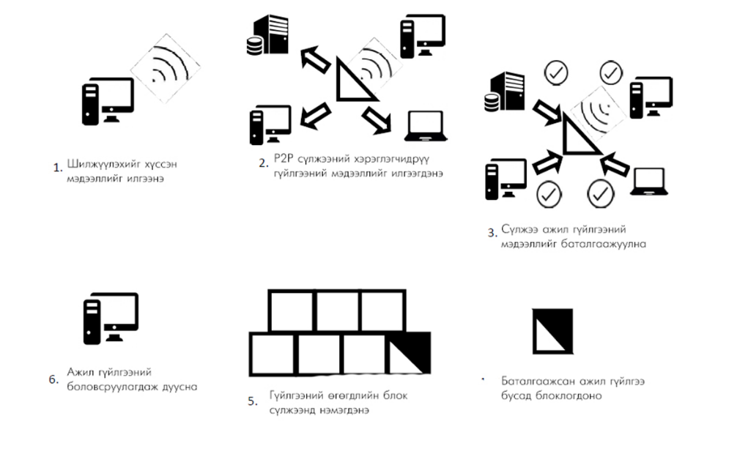
Блокчэйн нь бүртгэлийн мэдээлэл бүхий блокуудын гинжин хэлхээ бөгөөд блокуудыг хэрхэн баталгаажуулах, найдвартай байх талаар тодорхойлогдсон хатуу дүрэмтэй учраас засвар өөрчлөлт хийх, мэдээлэл алдагдах боломжгүй байдлаар зохион байгуулагдсан (Zhao, Fan, & Yan, 2016). Өөрөөр хэлбэл блокуудыг үүсгэх, шинээр нэмэх, хэрэглэхэд ашиглагдаж байгаа алгоритм болон тооцооллын дэд бүтцэд блокчэйн технологийн гол давуу тал оршиж байгаа юм. Блокчэйн технологийн гол санаа нь тусгай алгоритм тооцооллын дагуу мэдээллийг кодчилон сүлжээнд оролцогчидод тараан байршуулах бөгөөд нэмэлт засвар, өөрчлөлтүүд нь блокуудыг хадгалж байгаа тухайн сүлжээнд оролцогчдод бүгдэд нь хүлээн зөвшөөрөгдөж баталгаажуулалт хийгдэх шаардлагатай болдог хувиарлагдсан өгөгдлийн сан юм. Ажил гүйлгээний өгөгдөл, бүртгэлийн мэдээллийг дахин давтагдах боломжгүй хэш функцээр дүрслэн блокууд болгон хадгалж сүлжээнд оролцогчдод тараан байршуулах бөгөөд блок бүр гинжин хэлхээгээр холбогдон өмнөх блокынхоо хэшийн мэдээллийг агуулж байдаг.
Зураг 1. Блокчэйн гүйлгээ хийх процесс
Банкны зээлийн үнэлгээний гол шалгуур нь дансны гүйлгээний орлого, зарлагын өгөгдөл байгаа нь зээлдэгчийн талаар ерөнхий ажил гүйлгээний мэдээлэлд тулгуурласан шийдвэр гаргалт хийгдэж байгаагаас гадна банкны хувьд зээлдэгчийн талаарх хангалттай мэдээлэл цуглуулж чадахгүй байгаа гэж үзэж болно. (Guo & Liang, 2016)-д тодорхойлсноор банкны зээлийн мэдээллийн системийн үр өгөөж багатай байгаа нь 1-рт өгөгдлийн дутагдал болон чанаргүй зээлдэгчийн нөхцөл байдлыг тодорхойлоход хүндрэл учруулдаг, 2-рт салбарын хэмжээний өгөгдөл хуваалцах, солилцоход тулгардаг бэрхшээл, 3-рт хэрэглэгчийн өгөгдлийн өмчлөлийн асуудал мэдээллийн нууцлал, аюулгүй байдалтай холбон тайлбарласан.
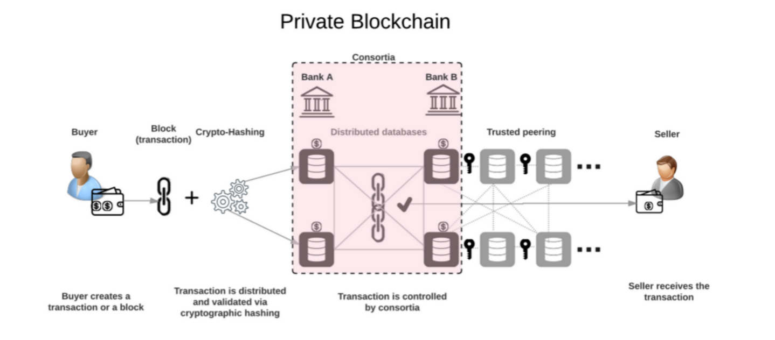
Хэрэглэгчийн санхүүгийн өгөгдлийн төвлөрсөн бус систем. Хувь хүн, байгууллагын түвшинд олон төрлийн санхүүгийн үйлчилгээг хэд хэдэн байгууллагууд авдаг бөгөөд тухайн хэрэглэгчийн санхүүгийн өгөгдөл үйлчлүүлсэн байгууллага тус бүрд хадгалагдаж байдаг. (Guo & Liang, 2016) дэвшүүлсэн шийдэл нь блокчэйн технологид суурилсан санхүүгийн өгөгдлийн хувиарлагдсан бүртгэлийн системийн шийдлийг хөгжүүлэн санхүүгийн байгууллагууд дундаа ашигласнаар зээлдэгчийн мэдээллийг илүү найдвартай, үнэн бодит үнэлгээг хийж зээлийн үйлчилгээний нэн ялангуяа өгөгдөл цуглуулах зардал болоод өгөгдлийн найдвартай, чанартай байдлыг хангах боломжтой. Блокчэйн технологийг ашигласан их өгөгдөл нь зээлийн үнэлгээний гол эх үүсвэр болох бөгөөд зээлийн болоод бусад санхүүгийн мэдээллийг дундаа хуваалцах эргээд найдвартай, чанартай өгөгдөл ашиглан зээлийн үнэлгээ, шинжилгээ хийхэд ашиглагдах дундын өгөгдлийн сан байдлаар зохион байгуулж болно.
Зураг 2. Банкны байгууллагууд дундын хувиарлагдсан өгөгдлийн сангийн бүтэц
Эх сурвалж: https://steemit.com (зарим засвар оруулсан болно)
(Paypie, 2017) блокчэйнд суурилсан платформ нь байгууллагын санхүүгийн өгөгдлийн бүртгэлийг блокчэйн болон ухаалаг гэрээний технологийг нэгтгэсэн шийдлийг хөгжүүлсэн байна. Одоогийн хөрөнгө, өр төлбөр, ажлын капитал, хувиарлагдаагүй ашиг, татварын өмнөх ашиг, нийт өр төлбөр, төлбөрийн түүх, төсөв, бэлэн мөнгөний урсгал зэрэг 150 гаруй төрлийн өгөгдлүүдийн цуглуулан их өгөгдөл үүсгэн бодит цаг хугацааны харьцаа, шинжилгээгээр зээлийн үнэлгээ хийх платформыг хөгжүүлж байна.
Блокчэйний төвлөрсөн бус зохион байгуулалт нь сүлжээнд оролцогч бүх талууд хандах боломж бүхий “нийтийн”, оролцогчдын зарим нь блокуудыг нэмэх, өөрчлөх зарим нь зөвхөн унших эрх бүхий “холимог”, тодорхой зөвшөөрөгдсөн оролцогчид л хандах боломжтой “хаалттай” хэлбэрээр зохион байгуулах боломжтой (Pilkington, 2016).
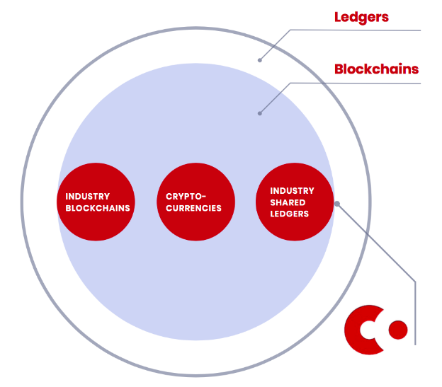
R3 консерциум нь олон тооны банкууд болон санхүүгийн байгууллагуудын нэгдсэн хаалттай блокчэйн сүлжээгээр зохион байгуулагдсан төвлөрсөн бус систем. Хаалттай блокчэйнд тулгуурласан санхүүгийн өгөгдлийн зохион байгуулалт нь өгөгдлийн чанар, найдвартай байдлыг хангах боломжтой бөгөөд хийгдэх ажил гүйлгээ бүр бүх сүлжээнд оролцогч талуудаар баталгаажуулах шаардлага үүснэ. (Wang, Chen, & Xu, 2016) блокчэйн технологийг хэрэглээнд хөгжүүлэн ашиглах үе шат болон хөгжүүлэлтийн хэмжээсүүдийг дараах байдлаар тодорхойлсон байна.
Зураг 3. R3 конссерциумын загвар
Эх сурвалж: https://www.r3.com/about/

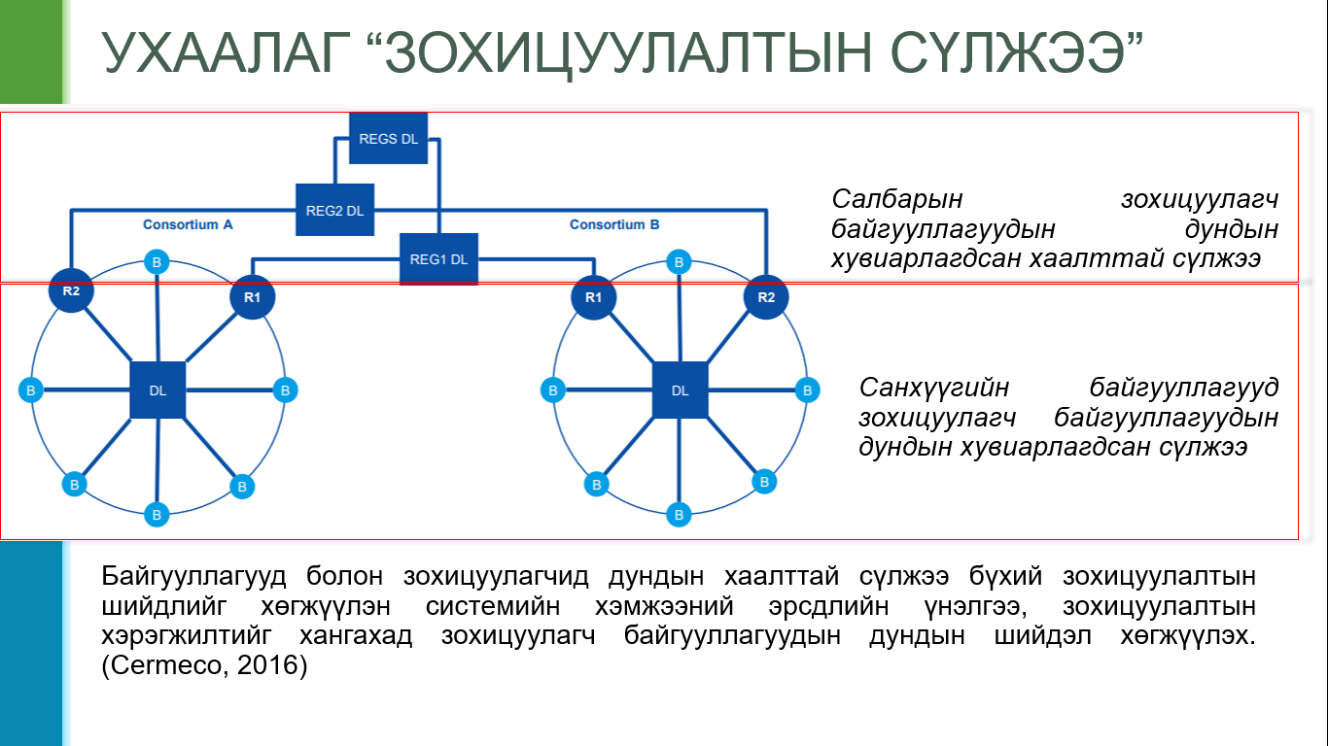
Зохицуулалтын технологи Регтек ба блокчэйн. (Mills & McCarthy, 2017) зээлийн үйл ажиллагаанд Регтек, Финтек, Говтек шинэ ойлголтуудыг нэвтрүүлэн тэдгээрийг үр дүнтэй нэгтгэн зохион байгуулснаар амжилттай-“ухаалаг” зохицуулалтын орчинг хөгжүүлэх санааг дэвшүүлсэн. Зохицуулалтын үйл ажиллагааны технологийн хэрэглээ нь шинэ ойлголт биш бөгөөд орчин үеийн технологийн давуу талуудыг ашиглан динамик, найдвартай чанартай өгөгдлийн боловсруулалт бүхий орчин үүсгэх нь гол зорилго болоод байна. (Cermeco, 2016) тодорхой чиглэлийн бүлэг байгууллагууд болон зохицуулагчид дундын хаалттай сүлжээ бүхий зохицуулалтын шийдлийг хөгжүүлэн системийн хэмжээний эрсдлийн үнэлгээ, зохицуулалтын хэрэгжилтийг хангахад зохицуулагч байгууллагуудын дундын шийдлийг бий болгох хувилбар дэвшүүлсэн байна. Өөрөөр хэлбэл зохицуулагч байгууллагууд тус бүр өөрсдийн ялгаатай сүлжээг хяналт, хэрэгжүүлэлтийг хийх байгууллагуудтай үүсгэх бөгөөд эргээд бусад зохицуулагч байгууллагуудтай нэгдсэн “Ухаалаг зохицуулалтын сүлжээг” үүсгэх юм.
Түвшин 1
Түвшин 2
Зураг 4. Ухаалаг зохицуулалтын сүлжээ
Эх сурвалж: (Cermeco, 2016) (Нэмэлт засвар оруулав)
Блокчэйн технологийн давуу талыг регтекэд ашиглан зохицуулалтын сүлжээг үүсгэхэд ашиглах боломжтой. (Cermeco, 2016) блокчэйн нь өөрөө зохицуулалт хийх боломжгүй боловч тус технологийг ашиглан тодорхой үйл ажиллагааг гүйцэтгэх боломжтой учир санхүүгийн салбарт блокчэйнд суурилсан зохицуулалтын технологийг хэрэгжүүлэх боломжтой. Ямар төрлийн санхүүгийн үйлчилгээ гэдгээс шалтгаалан зохицуулалтын блокчэйнийг тус тусад зохион байгуулагдана.

Блокчэйний төрлүү
 | Нээлттэй | Хаалттай | Холимог | Консерциум
Давуу тал | Бие даасан  Ил тод  Итгэж болохуйц | Хандалтын зохицуулалт  Гүйцэтгэл | Хандалтын зохицуулалт  Гүйцэтгэл  Өргөжүүлэх боломжтой | Хандалтын зохицуулалт  Өргөжүүлэх боломжтой  Хамгаалагдсан
Сул тал | Гүйцэтгэл  Өргөжүүлэх боломж  Хамгаалалт | Итгэж болохуйц биш  Хяналт тавих боломжгүй | Ил тод байдал  Сайжруулах боломж | Ил тод бус
Хэрэглээ | Крипто мөнгө  Барим бичгийн баталгаажуулалт | Нийлүүлэлтийн гинж  Хөрөнгийн эзэмшил | Эрүүл мэндийн бүртгэл  Үл хөдлөх хөрөнгө | Банк  СУдалгаа  Нийлүүлэлтийн гинж

Блокчэйн зарим хэрэглээ
- Эрүүл мэндийн салбарт блокчэйн рүү иргэний эрүүл мэндийн болон эмчилгээний түүхийг оруулдаг болгох систем юм. Энэ тохиолдолд эмчлэгч эмч тухайн иргэний мэдээллийг харах, судалгаа, шинжилгээний зорилгоор авч ашиглахаар бол системд хүсэлт гаргахад зөвхөн тухайн иргэний зөвшөөрлөөр системээс мэдээлэл нь харагдана. Хүний эрүүл мэндийн мэдээлэл блокчэйнд хадгалагдсанаар тухайн хүн дэлхийн аль ч улс оронд эмчилгээнд хамрагдахад асуудалгүй болж байгаа юм.
- Нэгдсэн Үндэстний Байгууллага 2017 онд блокчэйн технологи ашигласан олон төрлийн санал, санаачлагыг хэрэгжүүлснээс үүний нэг болох тусламж түгээлтийн бүртгэлийн систем амжилттай хэрэгжсэн байна. НҮБ- аас гаргасан судалгаагаар, нийт тусламжийн 30 орчим хувь нь очих ёстой хүлээн авагчдаа хүрдэггүй гэж гарсан байна. 2017 оны тавдугаар сараас НҮБ-ын Дэлхийн хүнсний хөтөлбөрт хэрэгжсэн хүрээнд Сирийн дүрвэгчдэд үзүүлж байгаа тусламжийг этереум блокчэйн ашиглаж түгээжээ. Тодруулбал, Иордан улсын дүрвэгчдийн хуаранд байрлаж байгаа Сири улсын 10500 дүрвэгчид хүнсний бүтээгдэхүүн (1.4 сая ам.доллар) түгээхэд криптовалютад суурилсан ваучер тарааж, уг ваучераа ашиглан хуаранд байрлах дэлгүүрээс хүнсний бүтээгдэхүүн авах боломжийг хангажээ. НҮБ-аас уг төслийг өмнөх тусламжтай харьцуулахад маш амжилттай хэрэгжсэн гэж үзэж байгаа бөгөөд 2018 оны хоёрдугаар улиралд тусламжинд хамрагдах хүний тоог 500,000-д хүргэхээр төлөвлөж байна гэж мэдээлж байна.
- НҮБ-аас хамгийн сүүлд эхлүүлсэн нэг ажил нь хүүхдийг блокчэйнд бүртгэлжүүлэх систем юм. Хуурамч бичиг баримт үйлдэн хүүхэд хил дамнуулахыг зогсооход хамгийн ээдрээтэй зүйл нь жинхэнэ юм шиг бүрдүүлсэн хуурамч бичиг баримтыг таних ажил байдаг. Хүний наймаа ихээр
явагддаг бүс нутагт хүүхдүүдийг шат дараатайгаар албан ёсны бүртгэлтэй болгож, түүнийг нь НҮБ-ын блокчэйн системд хадгална. Энэ төрлийн гэмт хэрэг хамгийн их явагддаг Молдав улсад хэрэгжүүлж эхэлсэн ажээ. НҮБ-ийн судалгаагаар 5-аас доош насны хүүхэд бүртгэлжээгүй байх тохиолдол зарим бүс нутагт их байдаг байна.
- Швейцарийн Зуг (ZUG) хот нь крипто хот болохоор ажиллаж байгаа бөгөөд ийм уриа гаргасан бусад хот болох Сан-Франциско, Лондон, Токио, Сингапур, Нью-Иорк, Амстердамаас ялгагдах зүйл нь санхүү болон технологийн гарааны бизнесээ эхэлж буй компаниудад хууль эрх зүйн орчин нь маш тааламжтай юм. Зуг хотын удирдлага крипто хөндий байгуулж, иргэдээ блокчэйнд бүртгэж эхэлсэн ба 2017 оны арваннэгдүгээр сараас иргэддээ зориулж цахим ID авах вебийн үйлчилгээг нээсэн нь этереум блокчэйнд суурилсан ба хэрэглэгч хаанаас ч өөрийн мэдээллийг оруулан цахим ID-гаа авах боломжтой бөгөөд хотын зүгээс уг мэдээллийг зөвхөн шалгаж баталгаажуулах эрхтэй. Энэхүү цахим ID-гаа ашиглаад иргэд зөвхөн хотын үйлчилгээг (хэрэглээний төлбөр, түрээсийн төлбөр) авахаар хязгаарлагдахгүй ба 2018 оны хавар сонгуулийн санал өгөхөд (e-vote) ашиглахаар бэлдэж байна.

Блокчэйн тойрсон асуудлууд
- Тархсан сүлжээнд хяналт, баталгаажуулалтыг хурдтай хийхэд өндөр хурдтай тооцоолон бодох чадвартай компьютер, их хэмжээний дата хадгалах сервер, тэдгээрийг ажиллуулах эрчим хүч шаардлагатай.
- Тухайн гүйлгээ буюу мэдээллийн үнэн зөв эсэхийг сүлжээний нийт оролцогч нийтээр баталгаажуулж байгаа нь блокчэйний хэмжээ томрох тусам улам их цаг хугацаа, эрчим хүч шаардана.
- DLT ашигласан системд хяналтыг хэрхэн тавих нь тодорхойгүй
- Хувийн мэдээлэл цахим орчинд их хэмжээгээр байрших болж, кибер аюулгүй байдлын асуудал улам хүчтэй тавигдана
- Технологийн нэгдсэн стандарт, эрх зүйн орчны баримтлах нийтлэг дүрмүүд, зохицуулалт зэрэг хэм хэмжээ тодорхой болох шаардлагатай.
- Блокчэйн технологийг судалж нэвтрүүлэхэд аливаа байгууллагаас багагүй хэмжээний хүн хүч, хөрөнгө зардал нөөц шаардлагатай шаардагдана.
- Нэвтрүүлэлтийн асуудал: Маш олон тооны оролцогчид шаардлагатай
- Мэдлэг, чадварын зөрүү: Хүний нөөцийн хэрэгцээ маш их нэмэгдэж байгаа нь нөгөө талаар хөгжүүлэгчид, мэргэжилтнүүдийн үнэлэмж маш өндөр байна.
- Итгэлцэл: Маш олон байгууллагуудын хувьд шинэ ойлголт, технологи учир технологийн найдвартай байдалд эргэлзэж байна.
- Өргөжүүлэх боломж: Технологийг хэрэгжүүлэх өртөг зардал, нөөцийн бэлэн байдал хангалттай бус байна
- Байгаль орчны тогтвортой байдал: Технологи нь нөгөө талаараа байгалд нөөцийн хэт их зарцуулалтыг бий болгох магадлалтай

Бүлгийн ашигласан эх сурвалж
Cermeco, J. S. (2016). Blockchain in Financial service: Regulatory landscape and future challanges for its commercial application. BBVA Research.
Guo, Y., & Liang, C. (2016). Blockchain application and outlook in the banking industry. Financial Innovation, 1-12.
Ioanna Constantiou, J. K. (2015). Шинэ тоглоом, шинэ дүрмүүд: Их өгөгдөл стратегийн тодорхойлолтыг өөрчлөх нь. Journal of Information Technology.
James A. O’Brien, G. M. (2010). Introduction to information systems. New York: McGraw-Hill/Irwin.
Laney, D. (2001). 3D data management: Controlling data volume, velocity and variety.
Mills, K. G., & McCarthy, B. (2017). STATE OF SMALL BUSINESS LENDING: INNOVATION AND TECHNOLOGY AND THE IMPLICATIONS FOR REGULATION. Harvard Business School.
Paypie. (2017). Credit risk assessment based on blockchain accounting.
Pilkington, M. (2016). Blockchain technology: Principles and Applicaions.
Ralph M. Stair, G. W. (2018). Principles of information system. Boston: Cengage Learning.
Tiao, S. (2024 оны 03 11). Big data. Oracle: https://www.oracle.com/big-data/what-is-big-data/#best-practices-ээс Гаргасан
Wang, H., Chen, K., & Xu, D. (2016). A maturity model for blockchain adoption. Financial Innovation, 2-5.
Zhao, J. L., Fan, S., & Yan, J. (2016). Overview of business innovations and research opportunities in blockchain and introduction to the special issue. Financial innovation, 2-7.
Д.Довчинбазар. (2018). БЛОКЧЭЙН ТЕХНОЛОГИ БА КРИПТОВАЛЮТЫН СУДАЛГАА. “Мөнгө, санхүү, баялаг” сэтгүүл , 80-101.

Крипограф ашиглан кодчилсон үсэг тоогоор илэрхийлэгдсэн шифрлэгдсэн өгөгдөл үүсгэх функц

